【名师推荐】2014人教版八年级物理配套《4.5光的色散》课时提升作业(含解析)
(30分钟 40分)
一、选择题(本大题共4小题,每小题5分,共20分)
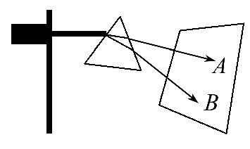
1.如图所示,将一束太阳光投射到玻璃三棱镜上,在棱镜后侧光屏上的AB范围内观察到了不同颜色的光,则( )
A.A处应是紫光
B.只有AB之间有光
C.将照相底片放到AB范围B处的外侧,底片不会感光
D.将电子温度计放到AB范围A处的外侧,会看到温度上升
【解析】选D。白光(太阳光)是复色光,通过三棱镜折射后发生色散,其中AB之间是可见光部分,依次是红、橙、黄、绿、蓝、靛、紫,其中紫光偏折角度最大,即在B处。红光之外是红外线,其主要特点是热作用强。紫光之外是紫外线,其主要特征是化学作用强,可使照相底片感光,故选D。
2.仔细观察光的色散实验,图中的光路示意图正确的是( )
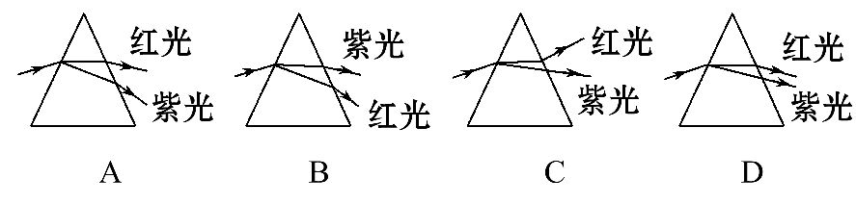
【解析】选A。由光的色散现象可知,太阳光经三棱镜后,分解成七种颜色的光,其中红光偏折程度最小,在上面;紫光偏折程度最大,在下面,它们发生两次折射,均向三棱镜的底边偏折,故选A。
3.验钞机发出的“光”能使钞票上的荧光物质发光;家用电器的遥控器发出的“光”能用来控制电风扇、电视机、空调器等。对于它们发出的“光”,下列说法中正确的是( )
A.验钞机和遥控器发出的“光”都是紫外线
B.验钞机和遥控器发出的“光”都是红外线
C.验钞机发出的“光”是紫外线,遥控器发出的“光”是红外线
D.验钞机发出的“光”是红外线,遥控器发出的“光”是紫外线
【解析】选C。紫外线能使荧光物质发光,验钞机发出的“光”是紫外线;红外线可以进行遥控,在家用电器的遥控器前端有一个发光二极管,按不同的键时,可以发出不同的红外线,实现对家用电器的遥控。故选C。
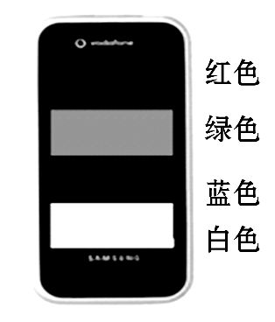
4.小红洗手时不小心将水滴到了彩色的手机屏幕上,透过水
滴她惊奇地看到屏幕上出现多个不同颜色的小格子。当水滴
滴到哪个区域时能同时看到红、绿、蓝三种颜色的小格子
( )
A.红色 B.绿色
C.蓝色 D.白色
【解析】选D。白光是由红、绿、蓝三种色光合成的,所以水滴滴在白色区域能看到光的三原色红、绿、蓝。
二、填空题(本大题共2小题,每空3分,共9分)
5.(2013·日照中考)太阳光经过三棱镜后分解为红、橙、黄、绿、蓝、靛、紫七色光,这种现象叫作 ;适当的 线照射可促进人体骨骼生长。
【解析】本题考查了光的色散和紫外线的作用。当太阳光经过三棱镜后,会分解成红、橙、黄、绿、蓝、靛、紫七种单色光,这是光的色散现象;紫外线有助于人体合成维生素D,适当的紫外线照射可促进人体骨骼生长。
答案：光的色散 紫外
6.在宾馆里有“手一伸水自来,手一收水自停”的全自动感应水龙头。如图所示,这是利用 进行自动控制的。
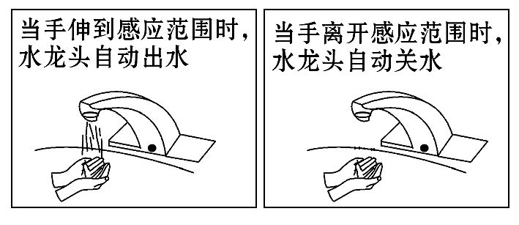
【解析】人体辐射出红外线,当人体接近水龙头时,手发出的红外线被感受器接收,电子线路将放水开关打开;当人手离开水龙头时,电子线路接收不到手发出的红外线,电子线路将放水开关关闭,从而达到节约用水的目的。
答案：人体辐射的红外线
三、实验探究题(11分)
7.(2011·武汉中考)钞票的某些位置用荧光物质印上了标记,在紫外线下识别这些标记是一种有效的防伪措施。某同学在较暗的环境中做了下列三次实验。
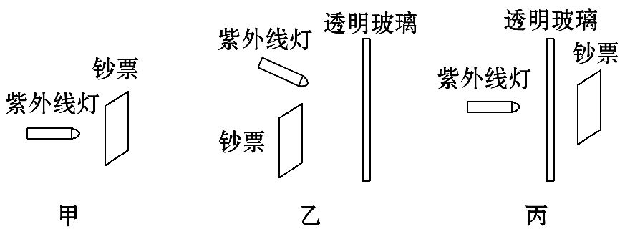
(1)如图甲所示,他用紫外线灯照射面值为100元的钞票,看到“100”字样发光。这表明紫外线能使 发光。
(2)如图乙所示,他用紫外线灯照射一块透明玻璃,调整透明玻璃的位置和角度,看到钞票上的“100”字样再次发光。这表明紫外线能被透明玻璃 。
(3)如图丙所示,他把这块透明玻璃放在紫外线灯和钞票之间,让紫外线灯正对玻璃照射,在另一侧无论怎样移动钞票,“100”字样都不发光。他做这次实验是为了探究 。
【解析】紫外线能使荧光物质发光,钞票的某些位置用荧光物质印上标记,在紫外线的照射下就可识别这些标记。紫外线属于看不见的光的一种,它与可见光有相似之处,如射到物体表面时会发生反射,如题图乙就是紫外线被玻璃反射后照射到了钞票上,引起钞票上的荧光物质发光。如题图丙,将透明玻璃挡在紫外线灯和钞票之间,其目的是探究透明玻璃能否让紫外线透过。
答案：(1)荧光物质 (2)反射
(3)紫外线能否透过玻璃
【培优训练】
(2013·盐城中考)阅读短文,回答问题。
彩 虹
彩虹是大气中一种光学现象,当阳光照射到半空中的水珠时,光线被折射和反射,在天空形成弧形彩带。
研究光线经过水珠的传播规律,可揭示彩虹形成的原因,如图甲所示,光线从点C进入半径为R的水珠,经点D反射,再从点E射出,AB是通过水珠球心O且与入射太阳光平行的直线,用x表示进入水珠的光线距AB的距离,α表示射出光线与AB的夹角,画出过入射点和球心O的直线(即该入射点的法线),进一步研究可以得出α与x的关系如图乙所示,入射的太阳光分布是均匀的,但射出的光线分布是不均匀的,在α最大时强度最大,能被地面上的人观察到。
牛顿发现,太阳光通过三棱镜后被分解成七种单色光。当太阳光进入水珠时,也产生类似效果。从同一点进入水珠的不同色光在水珠中沿不同路径传播,致使不同色光的α的最大值略有不同。
由于不同色光的α最大值略有不同,对某一水珠来讲只能有一种颜色的光被地面上的人看到,进入人眼的不同颜色的光来自内外不同弧线的水珠,所以人眼看到的彩虹由外圈至内圈呈红、橙、黄、绿、蓝、靛、紫七色。
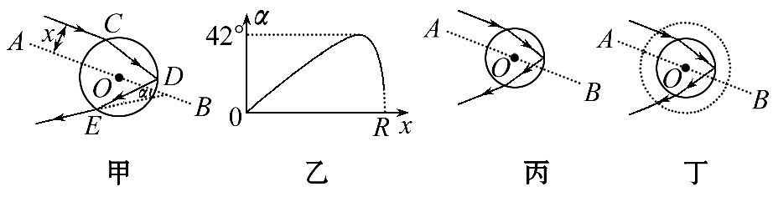
(1)在图甲中,如果连接OD,则∠CDO (选填“>”“=”或“<”)∠ODE。
(2)根据图乙可知,x从0增加到R的过程中,α的变化情况是 。
A.增大 B.先增大后减小
C.减小 D.先减小后增大
(3)如图甲所示,光线从空气进入水珠的折射角随x增大而 。
(4)图乙给出的是红光的α-x图像,其α最大值是42°,则紫光的α最大值
(选填“大于”“等于”或“小于”)42°。
(5)图丙中画出了红光通过小水珠时α最大值的光路。请在图丁中画出红光通过大水珠(虚线圈)时α最大值的光路。(图丁中已画出小水珠的光路)
【解析】本题考查了对光的折射定律和反射定律的运用。
(1)因为O是小水珠的球心,所以如果连接OD,则OD即为法线,则∠CDO=∠ODE。
(2)由图像可知,x从0增加到R的过程中,α的变化情况是先增大后减小。
(3)由光的折射规律结合图甲可知,光线从空气进入水珠的折射角随x增大而增大。
(4)由于不同色光的α最大值略有不同,对某一水珠来讲只能有一种颜色的光被地面上的人看到,进入人眼的不同颜色的光来自内外不同弧线的水珠,所以人眼看到的彩虹由外圈至内圈呈红、橙、黄、绿、蓝、靛、紫七色。所以当红光的α-x图像,其α最大值是42°时,则紫光的α最大值应小于42°。
(5)若画经过大水珠时α最大值的光路图,则对应的入射光线、反射光线、折射光线与经过小水珠类似的光线是平行的。
答案：(1)= (2)B (3)增大
(4)小于 (5)如图所示
